Softver követelmények

Projekt

Slamp

Verzió 1.0

Készítette

Deák Adrienn & Köllő Zsolt

2020.10-12.

Tartalomjegyzet

1. Bevezetés 3

1.1 Cél 3

1.2 Célzott közönség és ajánlott olvasás 3

1.3 Termék célja 3

2. Leírás 3

2.1 Termék perspektíva 3

2.2 Termék funkciók 3

2.3 Design 4

2.4 Felhasználói dokumentáció 5

2.5 Operációs közeg 5

3. Külső interface követelmények 6

3.1 Szoftver interfész 6

3.2 Hardver interfész 6

3.3 Kommunikációs interfész 7

4. Rendszer jellemzők 8

4.1 Bluetooth kapcsolat létrehozása 8

4.2 Effect kiválasztása **8**

4.3 Szín kiválasztása ...............................................................................................................................9

# Bevezetés

## Cél

Célunk egy olyan okoslámpa elkészítése, amely sajátos android applikáció segítségével, Bluetooth vezérléssel különböző színnel tud világítani. Emellett különböző effektusok, színjátékok választhatóak ki.

## Célzott közönség és ajánlott olvasás

Ez a dokumentum a softverfejlesztőknek, project managereknek, marketing csapatoknak, illetve a dokumentum készítőinek ajánlott az olvasásra.

Ebben a dokumentumban megtalálható a projektel kapcsolatos cél, hardver, illetve szoftver felépítés és fejlesztéstésével kapcsolatos információk.

Ajánlott a tartalomjegyzékben feltüntetett sorrendben végigolvasni a softverkövetelményt a projekt pontos megértéséért.

## Termék célja

A termék célja a relaxáció, kényelmes és felhasználóbarát kezelési lehetőség, illetve az akár otthonilag is összeszerelhető hardver megvalósítás, amely földhözkötött anyagi kerettel is megvalósítható.

# Leírás

## Termék perspektíva

A project egy android applikáció segítségével lesz kezelhető, amely kommunikál egy Bluetooth modulon keresztül egy Arduino Mega eszközzel. Az eszközök segítségével vezérelni lehet egy NeoPixel ledsort, beállítani annak színeit, illetve beprogramozni különböző színjátékokat, mint például a karácsonyfa égő effektje.

## Termék funkciók

* tetszőleges szín kiválasztása egy színkörröl
* előre beprogramozott effektusok kiválasztása
* Bluetooth kommunikáció az adatátvitelhez a lámpa interfész fele (Arduino Mega)

1. ábra - Data Flow Diagram

Send data tru bluetooth

User

Lamp

## Design

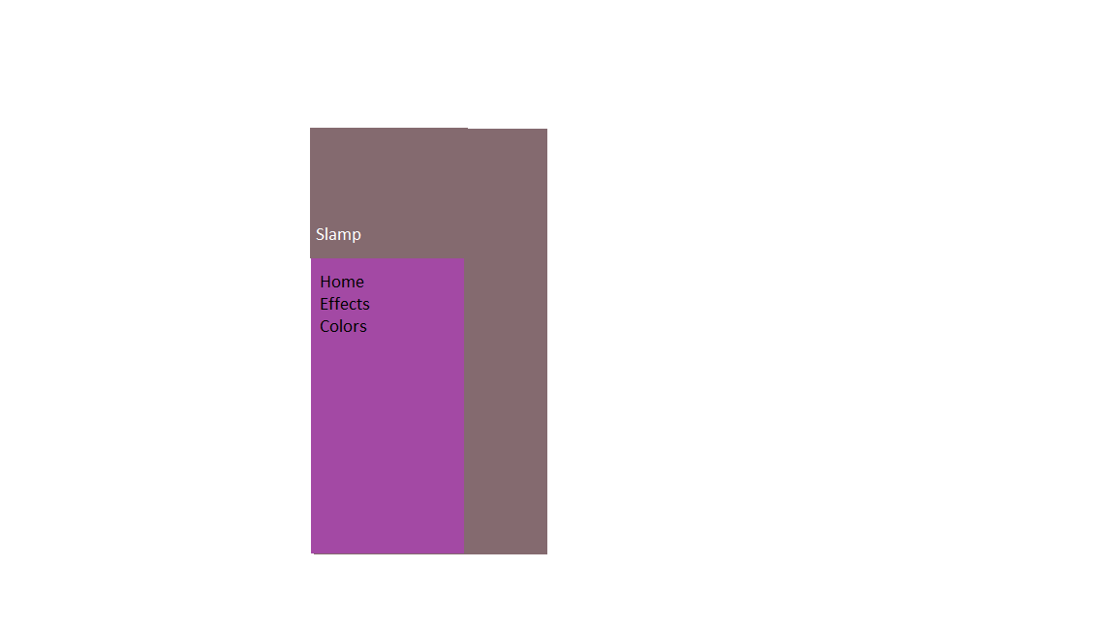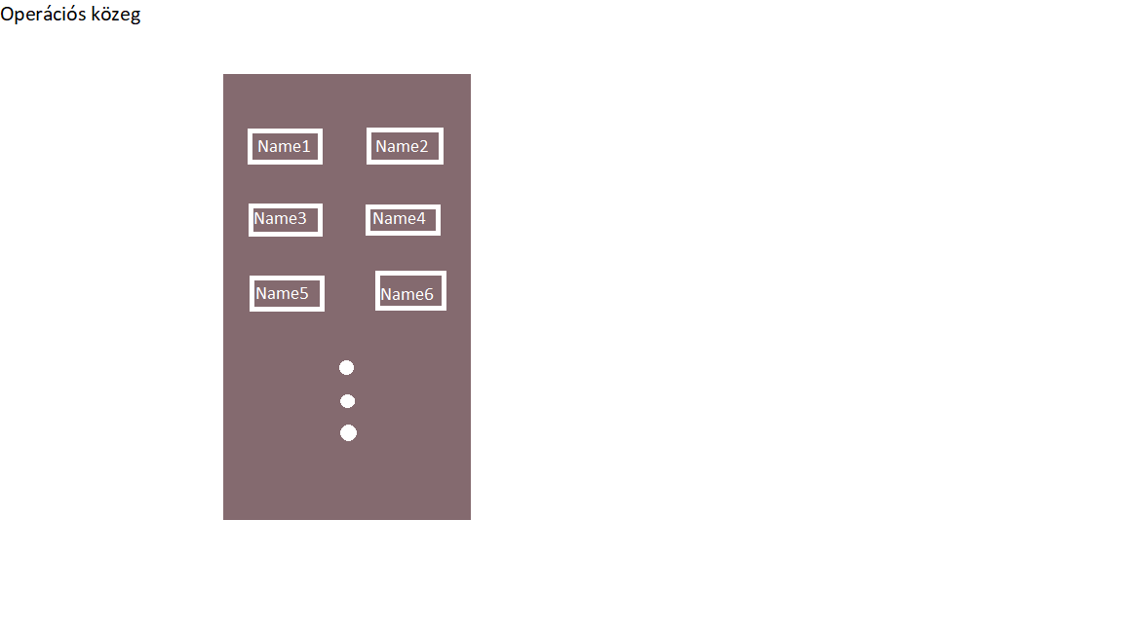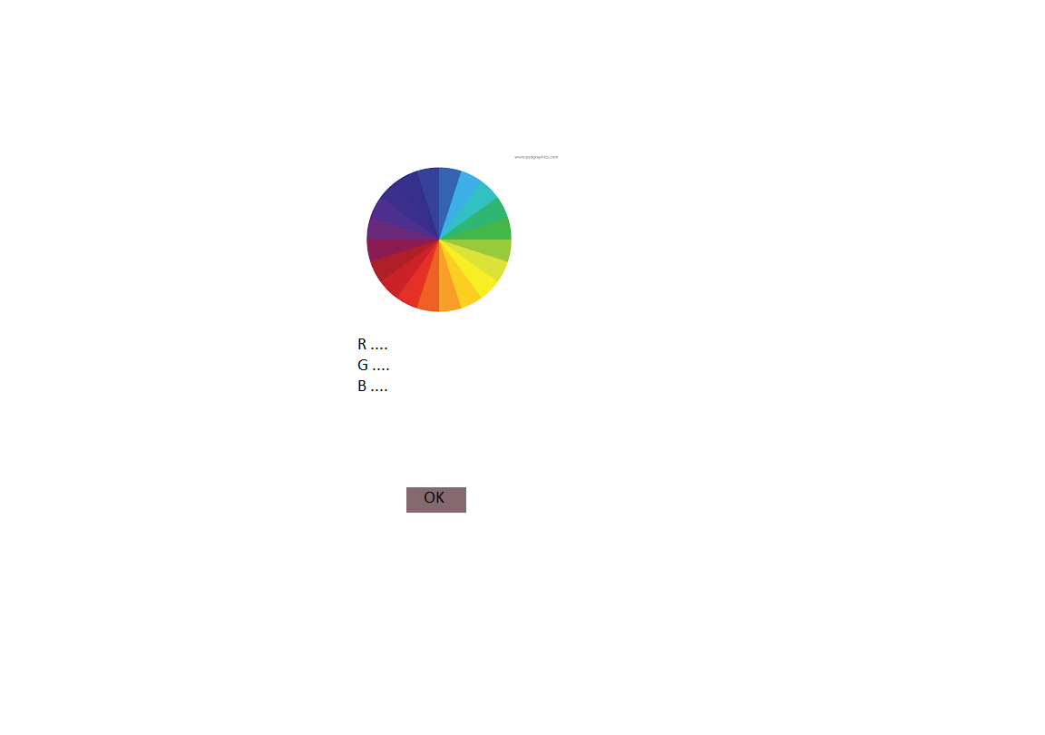

**2.1. ábra – Bluetooth device**

HC-06

2. ábra - Home

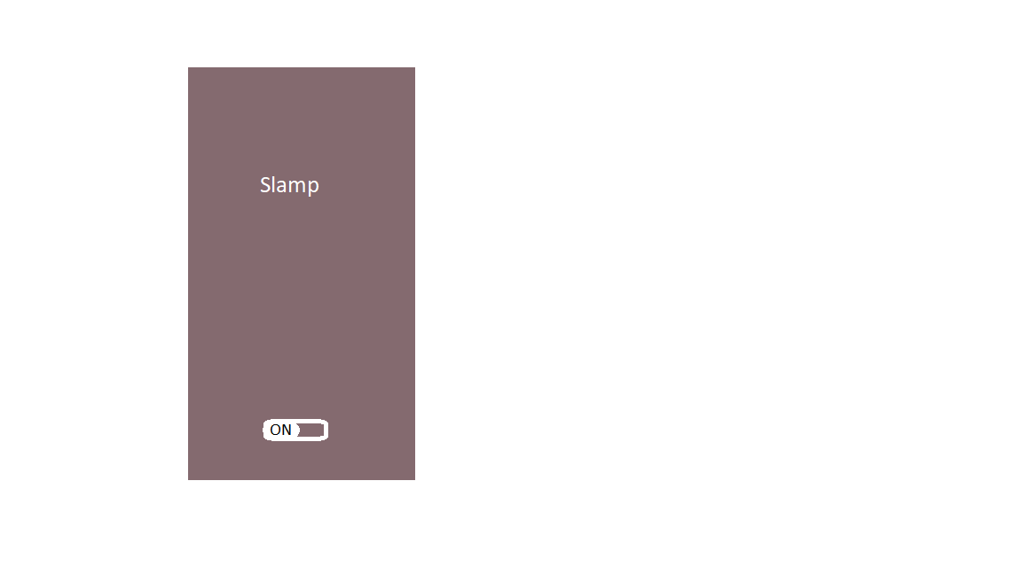

3. ábra - Menu

4. ábra - Effects

5. ábra - Colors

## Felhasználói dokumentáció

A felhasználó az applikáció elindítása utána a főképernyőn találja magát, ahonnan kapcsolódhat a Bluetooth modulhoz. Figyelem: A saját eszköz Bluetooth-ja bekapcsolva kell legyen, ahhoz, hogy megtalálja a lámpa Bluetooth modulját.

A főoldalról elérhető a menü, ahonnan kiválaszható, hogy a felhasználó egyedi színt szeretne kiválasztani vagy a meglevő effektusok egyikét szeretné.

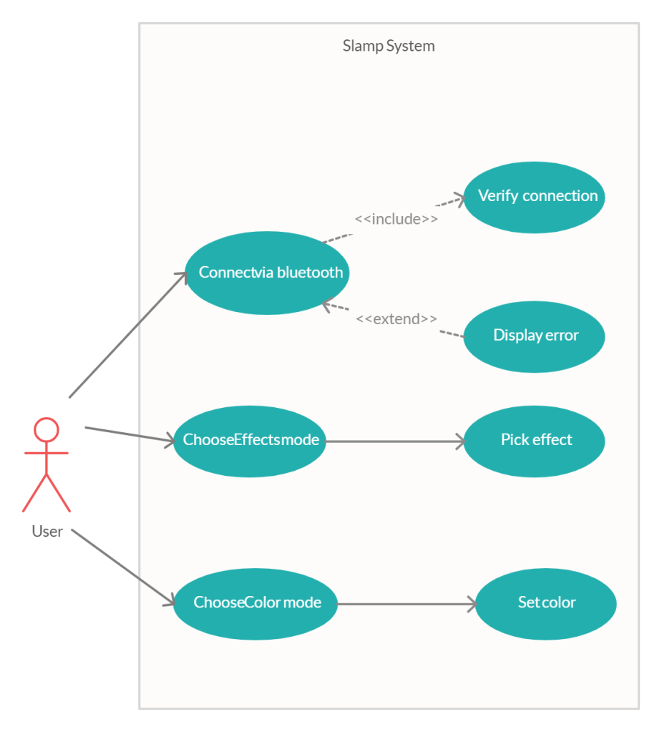

6. ábra - Use-case diagram

## Operácios közeg

A szoftver bármelyik android applikáción fog futni, amelynek legalább 16-os SDK-ja van. A legalább 2.1-es Bluetooth is szükséges lesz a kommunikáció megvalósításához.

Az applikáció csak portré módban használható.

# Külső interfész követelmények

## Szoftver interfész

A felhasználó az applikáció főoldaláról csatlakozhat a Bluetooth modulra egy switch, csúsztatható gomb segítségével. A gomb elhúzása utána előjön egy újabb ablak, ahonnan a HC-06 nevű eszközre az ,,1234’’ jelszóval csatlakozni lehet. Sikeres csatlakozás után már vezérelhető is a lámpa. 2. ábra - Home és 2.1. ábra – Bluetooth device

A vissza gombbal újra a ,,Home’’, főoldalon találja magát a felhasználó. Innen a menü gombbal elérhetővé válik a Slamp menüje. Ez akár a képernyő balra húzásával is elérhetővé válik. Innen kiválasztható, hogy melyik funkciót szeretné használni. 3. ábra - Menu

Az ,,Effects’’ kiválasztása után megjelennek a különböző nevű effektek. A névre kattintva már el is indul a színjáték. 4. ábra - Effects

A menü az előbb említett módon újra elérhető lesz.

A ,,Colors’’ kiválasztása után megjelenik egy színkör, amiről tetszőleges szín keverhető ki. Az OK gomb megnyomásával fog reagálni a lámpa. 5. ábra - Colors

## Hardver interfész

HC-06 bluetooth modul

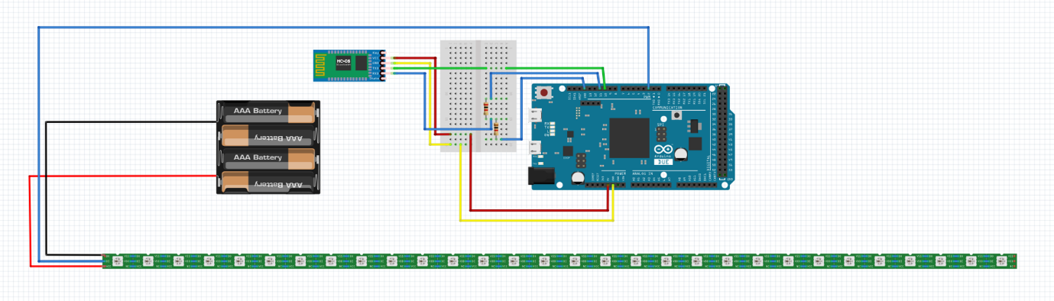

feszültségforrás ~3.6V

feszültségosztó (3.3V)

Arduino Mega 2560

kondenzátor ~1000µF

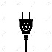

NeoPixel (5V)

7. ábra – Hardver

Az áramkörünk tartalmaz egy Arduin Mega 2560-ot, egy HC-06 -os Bluetooth modult, egy feszültségosztót, egy 30 ledből álló led szalagot, egy 7-12V, egy 3.3-5V feszültségforrást és egy 1000µF-os kondenzátor, ami kis (~3.6V) bemeneti feszültségnél kihagyható. A Bluetooth modul VCC bemenetét az Arduino 5V-os kimenetére csatlakoztatjuk, az Bluetooth modul GND lábát pedig az Arduino GND pinjére. Emellett A Bluetooth modul működéséhez szükséges, hogy az RXD lábát az Arduino 11-es pinjére csatlakoztassuk és a TXD lábát pedig egy feszültségosztón keresztül az Aruino 10-es pinjére (a 10 és 11-es pineket az Arduino kódban adtuk meg). A feszültségosztó egy R1 = 2kΩ és R2 = 1kΩ ellenállásokból áll. Erre azért van szükség, mert az adatpinek logikai feszültségszintje 3.3V és a 11-es pin 5V feszültséget szolgáltat, az RXD pedig 3.3V feszültséget tud fogadni, így a feszültségosztó segítségével megvédjük a modult a leégéstől. A kondenzátor védi a ledsort.

A ledszalagunk áramellátását egy külön feszültségforrásról oldottuk meg, hogy amikor fehér, kék, zöld, lila, vagy ezekhez közeli színen, kell világítson akkor is jusson elég feszültség a lednek és Bluetooth modulnak is. A led szalagunk Din bementét, amely a vezérlő jelbemenet, az Arduino 2-es pinjére kötöttük (a 2-es pint is az Arduino kódban adtuk meg).

Az Arduinonk áramellátását kétféleképpen oldhatjuk meg. Az első megoldás az, hogy USB-vel csatlakoztatjuk a számítógéphez, vagy a második megoldás, hogy egy 7 – 12V -os hálózati adapterrel tápláljuk.

## Kommunikációs interfész

A kommunikáció az Arduino és az okostelefon között egy HC-06 -os Bluetooth modulon keresztül történik. Ebben a kommunikációban a HC-06 -os modul tölti be a szerver szerepét, míg a telefon amellyel csatlakoztunk a modulra, tölti majd be a kliens szerepet. Fontos, hogy a megvalósítás a telefonunk saját Bluetooth eszközét használja.

A modulra való csatlakozást úgy valósíthatjuk meg, hogy a „Home” oldalon található switch gombot elcsúsztatjuk, ekkor előjönnek a telefonnal már előre párosított eszközök és ekkor kiválaszthatjuk HC-06 -os modulunkat (jelszó: 1234). Amikor kiválasztottuk az eszközt amelyre szeretnénk kapcsolódni létrejön egy úgynevezett socket (foglalat) a saját eszközünkön is. Ekkor létrejön a modulra való kapcsolódás, és lehetővé válik az adatok küldése és fogadása. Fontos megjegyezni viszont, hogy az applikációnk csak abban az esetben fog tökéletesen működni ha Bluetooth már be van kapcsolva az eszközön és az eszközünk már párosítva is van a HC-06 -os modullal.

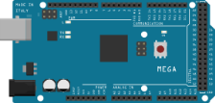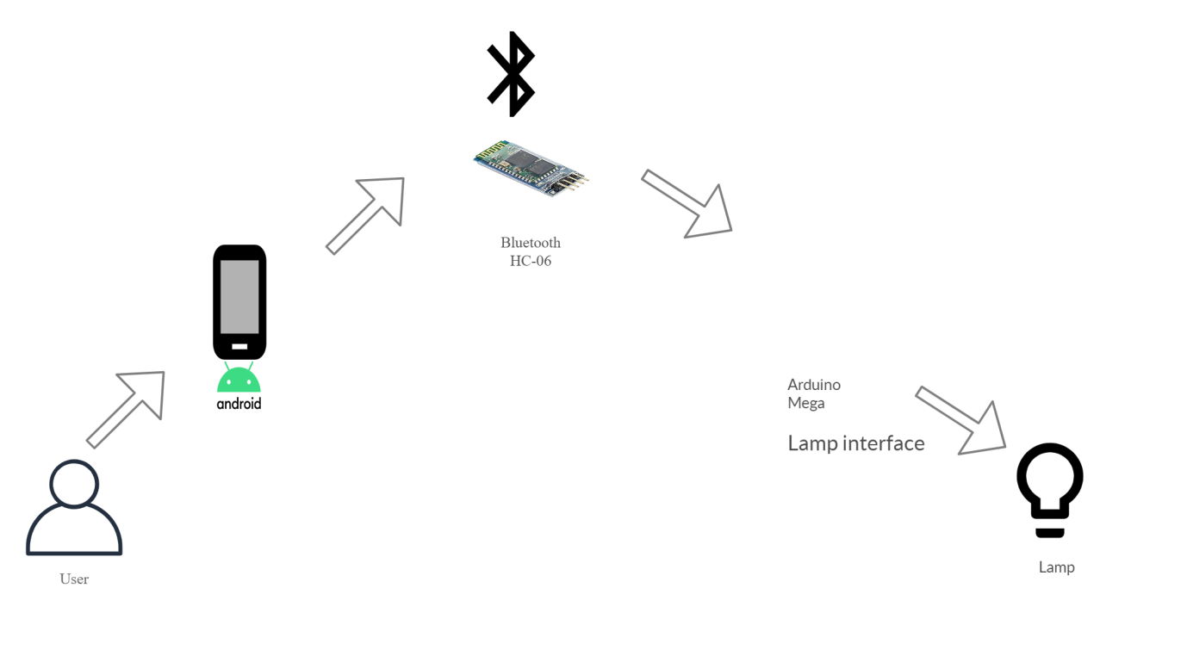

8. ábra – Kommunikációs ábra

# Rendszer jellemzők

## Bluetooth kapcsolat létrehozása

**4.1.1** **Leírás és prioritás**

Az aplikáció elindítása utána a főoldalról egy Switch gomb aktiválásával előjön egy oldal a bluetooth eszközökről, amiket a saját telefon bluetooth-ja megtalál. A HC-06 névre kattintva megtörténik a kapcsolódás. A vissza nyíllal újra előjön a főoldal. A legelső alkalommal szükséges a fennebb megadott jelszó. Sikeres kapcsolódás utána a lámpa már használható.

Ennek a funkciónak a prioritása nagy, mivel enélkül nem lehetne vezérelni a lámpát, nem lenne használható.

**4.1.2** **Válasz**

* Swith gomb aktiválása: - ha a saját eszköz bluetooth-ja be van kapcsolva, akkor az új ablak tartalmazza az elérhető eszközöket
* Negatív válasz: a felugró ablak nem tartalmazza az eszközöket
* Pozitív válasz: a felugró ablak tartalmazza az elérhető eszközöket
* HC-06 eszköz nevére kattintva: -ha az eszköz elérhető, tehát megfelelő a HC-06 modul áramellátása, akkor sikeres a kapcsolat
* Negatív válasz: hiba üzenet az oldal alján
* Pozitív válasz: üzenet az oldal alján
* Vissza gomb lenyomásával újra a főoldal jelenik meg

**4.1.3 Funkcionális követelmények**

* Switch gomb aktiválása

REQ-1: Ha a saját eszköz bluetooth-ja nincs bekapcsolva a felugró ablakon nem jelenik meg semmi

REQ-2: Ha a saját eszköz bluetooth-ja be van kapcsolva akkor a felugró ablakban megjelennek az eszközünkkel már előre párosított eszközök

* Switch gomb deaktiválása:

REQ-3: Amennyiben kapcsolódva voltunk a bluetooth modulunkra a Switch gomb kikapcsolásával a bluetooth kapcsolatot tudjuk megszüntetni

* HC-06 eszköz nevére kattintva

REQ-4: Első kapcsolódásnál hibás jelszó

* Negatív válasz: Kis várakozás után hibaüzenet az oldal alján: “NOT Connected!’’
* Pozitív válasz: Üzenet az oldal alján: “Connected!’’

REQ-5: Ha valamilyen okból kifolyólag nem elérhető a modul

* Negatív válasz: Hibaüzenet az oldal alján: “NOT Connected!’’
* Pozitív válasz: Üzenet az oldal alján: “Connected!’’
* Vissza gomb – nincsenek követelmények

## Effektek kiválasztása

**4.1.1 Leírás és prioritás**

A menüből az „Effects” -re kattintva előjön egy oldal ami gombokat tartalmaz rajtuk az effektek különböző neveivel. A gombra kattintva indul az effekt, ha másik effektet szeretnénk indítani, akkor annak a nevére kell kattintani, ilyenkor először leáll az előbbi effekt majd elindul az újonnan kiválasztott effekt.

Prioritása közepes. Ez idő alatt nem lehet használni, hogy csak színt lehessen beállítani.

**4.1.2 Válasz**

* Kiválasztott effekt gomb – Ha sikeres a kapcsolt, akkor elindul az effekt
* Negatív válasz: Nem történik semmi
* Pozitív válasz: Elindul az effekt
* Vissza gomb lenyomásával újra a főoldal jelenik meg

**4.1.3 Funkcionális követelmények**

* Kiválasztott effekt gomb

REQ-1: Nincs bluetooth kapcsolat

* Negatív válasz: Nem indul el a kiválasztott effekt

REQ-2: Van bluetooth kapcsolat

* Pozitív válasz: Elindul a kiválasztott effekt
* Vissza gomb – nincsenek követelmények

## Szín kiválasztása

**4.1.1 Leírás és prioritás**

A menüből az „Colors”-re kattintva előjön egy oldal ami egy színkört tartalmaz, amiről ki lehet választani a kívánt színt. A kör alatt megjelenik a kiválasztott szín és annak RGB komponensei is.

Prioritása közepes. Ez idő alatt nem lehet effekteket választani.

**4.1.2 Válasz**

* Színkiválasztás – A körön belül sikeresen lehet színtválasztani
* Negatív válasz: Körön kívüli választás esetén hibaüzenet
* Pozitív válasz: Egy sávban megjelenik a szín és annak RGB komponensei kiíródnak
* OK gomb megnyomása – Ha sikeres a kapcsolt, akkor elindul az effekt
* Negatív válasz: Nem történik semmi
* Pozitív válasz: Elindul az effekt
* Vissza gomb lenyomásával újra a főoldal jelenik meg

**4.1.3 Funkcionális követelmények**

* Színkiválasztás

REQ-1: Színkiválasztás a körről

* Negatív válasz: Üzenet az oldal alján “Pick a color inside the circle!”
* OK gomb megnyomása

REQ-2: Bluetooth kapcsolat

* Negatív válasz: A lámpa nem fog világítani
* Pozitív válasz: Elindul a kiválasztott effekt
* Vissza gomb – nincsenek követelmények